

**测量管理体系**

**（****GB/T19022-2003/ISO10012:2003）**

**监督审核报告**

认 证 企 业：山西金宇粉末冶金有限公司

编 号：0138-2019-2022

审核类型：年度监督审核

编号：0138-2019-2022

**监督审核报告**

**一、基本情况**

|  |  |  |  |
| --- | --- | --- | --- |
| 企业名称 | 山西金宇粉末冶金有限公司 | 企业联系人 | 温红玲 |
| 认证证书编号 | ISC-2019-0526 | 证书有效期 | 2024-11-03 0:00:00 |
| 监督审核次数 | 第三次 | 本次监督时间 | 2022年12月24日 8:00至12月25日12时 |
| 监督审核员  姓名及确认号 | 耿丽修2021-M1MMS-2274460  喻荣秋2022-M1MMS-2274747 | 监督审核涉及的区域或部门 | 管理层、质管部（理化检验室）、质管部（计量室）、技术部、供销部、仓库、生产部（车间））、总经办 |

二、监督审核内容：

1.一年内违反法律法规或重大事故的情况：

2021年9月至今，公司日常运行中生产经营平稳，企业未有违反法律、法规问题和产品质量问题的投诉或重大质量事故发生。企业营业执照等资质未发生变化。公司一年来重点做了以下工作：

1.1、企业一年来测量管理体系运行情况良好。企业的产品质量、测量设备和测量过程持续满足顾客的测量要求；

1.2、虽然受疫情影响，2022年1-11月份，企业总产值3597万元。截止审核期间，企业在产品质量、物料交接、能源、安全、现场管理等方面未有顾客投诉、纠纷、处理等状况。

2.内部审核和管理评审的情况：

2.1内审情况：

公司2022年11月10日～11日，组织了公司2022年测量管理体系单体系内审。内审由管理者代表温红玲组织，总经理畅望杰参加。内部审核发现2个不合格项，2022年11月12日前，整改完成，两个不符合项已关闭。内审组织井井有条、内审通知、内审计划、内审检查表、内审报告、整改记录规范。企业通过内审工作，可以对企业的测量管理体系运行情况及时进行检查和审查，达到了发现问题马上解决的目的，收到了很好的效果。

2.2、管理评审情况：

企业于2022年11月28日，开展了体系管理评审。会议由公司总经理畅望杰主持，由管理者代表温红玲汇报了体系运行情况。会议肯定了公司测量管理体系的充分性、有效性和适宜性。公司的测量管理体系运行基本符合标准、法律法规和公司文件规定要求，总体上计量意识有了进一步加强，能够按照GB/T19022-2003的要求提供计量保证，能够为公司提高产品质量，降低物料消耗，增加经济效益，提高市场竞争力提供计量保证。会议形成了管理评审报告。

3.为持续改进而策划的活动的进展：企业对已识别的关键测量过程《配油盘毛坯厚度检验测量过程》进行了持续的控制。本年度未有新增关键测量过程。

a)、计量要求的导出和验证：查《配油盘毛坯厚度检验测量过程》，计量要求导出方法正确，验证满足测量过程要求。祥见附件《配油盘毛坯厚度检验计量要求导出及验证记录表》；

b)、测量不确定评定：查配油盘毛坯厚度检验测量过程不确定度评定正确记录，测量不确定评定方法正确。祥见附件《配油盘毛坯厚度检验测量不确定度评定报告》；

c)、有效性确认：查“配油盘毛坯厚度检验测量过程”，采用计量比对进行有效性确认，满足要求。祥见附件《配油盘毛坯厚度检验测量过程有效性确认记录》；

d)、测量过程的控制：查配油盘毛坯厚度检验测量过程，，编制了控制规范，对测量人员、测量设备、测量环境进行控制，满足要求；

e)、测量过程的监视：查《配油盘毛坯厚度检验测量过程》，采用统计技术进行控制和监视测量过程。祥见《配油盘毛坯厚度检验测量过程监视记录》；

f)、测量设备的溯源：公司未建计量标准，使用的测量设备均委外送检到：“山西东飞创信计量检测有限公司（CNAS L12733）”、“广东中准检测有限公司（CNAS L0239）”进行校准。认可的能力和范围符合企业需求。企业量值溯源符合标准要求。量值均溯源至法定计量机构或社会公用标准。祥见附件《测量设备溯源抽查表》。

4.能源管理情况：

公司能源消耗主要为水、电、天然气；由供水公司配置水表；电力公司配置电能表；燃气公司配置燃气表。2022年1月至11月，水、电、天然气总消耗539.4吨标煤，不是重点用能单位。企业能源测量设备配备率满足要求，进出厂贸易结算用能设备应配备3台件，实际配备3台件，配备率满足要求；现场抽查测量设备配备率满足要求，经过检定/校准，测量设备检定和精度等级满足要求。公司大部分能源计量数据实现了现场和实时数据采集，经现场抽查设备完好率为100%。经过审核确认，能源报表数据与原始记录同步，对重要的能源数据能定期进行监视核查，能源计量管理满足GB17167标准要求。

5. 对上一年监督审核时提出的的不符合项的纠正措施情况有表述：

企业2021年监督审核，没有不符合项。

6．对投诉的处理情况：企业没有顾客的投诉。企业没有违反法律、法规问题和产品质量问题的投诉或重大质量事故发生。

7. 测量管理体系在实现获证客户目标方面的有效性及持续的运作控制情况：

公司制定了6项质量目标，对质量目标进行了分解。抽查“2022年公司1月至11月测量体系质量目标完成统计表”，按目标、措施，对完成情况进行统计，记录内容齐全，完成情况达到质量目标要求。

8．对企业组织任何变更的审核

企业营业执照和组织机构未发生变化。

9. 标志的使用和（或）任何其他对认证资格引用的情况：

公司对标志的使用，符合相关标准和规定。公司测量管理体系认证证书用于：

（1）、开发国内和海外市场企业形象广告宣传；

（2）、用于企业产品招投标加分。

10、本年度监督审核，发现一项次要不符合项，没有系统和严重不符合：

企业测量设备台账中，编号314万能试验机 ，发现台账登记 “测量范围（ 0-100）KN”，计量单位 KN 使用不正确，为非法定计量单位。不符合法制计量要求。属于次要不符合。

11、产品销售：

抽查：1、西安法士特汽车传动有限公司产品的销售合同，合同编号XCCG2022021523，签订时间2022年3月12日。丹弗斯框架协议，生效日2023.1.1；2、陕西法士特汽车传动有限公司产品的销售合同，合同编号SFCG2022021579，签订时间2022年3月12日。确认企业对应的产品生产过程涉及有对应的测量过程和测量设备，测量设备的配备可满足该合同产品的生产和检验要求。

12、其他需要说明的事项:

审核前，已与企业签订了《关于在新型冠状病毒肺炎疫情防控期间实施远程审核的审核补充协议》。审核组已识别远程审核的风险（例如信息传输，审核实施过程、信息保密处理等风险），并采取了应对措施。审核过程未遇到影响审核过程的突发事件，远程审核计划顺利完成。本次远程审核，已完全达到了与实施现场审核相同的目的。审核组全面掌握了“山西金宇粉末冶金有限公司”的测量管理体系运行状况，并给出了明确的审核结论。无需再开展补充现场验证。

三、监督审核结论意见(含需要说明的事项):

通过2022年12月24-25日，对山西金宇粉末冶金有限公司的远程监督审核，验证了公司在过去的一年内测量管理体系运作情况。公司领导重视体系运行和管理，体系文件得到有效实施，企业管理规范；关键测量过程受控、监视方法正确有效，重要测量人员能力受控。测量设备、测量环境、测量软件、测量记录及外部供方管理等各项工作，上了一个新的台阶。综上所述，审核组认为山西金宇粉末冶金有限公司的测量管理体系，符合GB/T 19022-2003标准要求，对体系运行具有持续的有效性、符合性予以肯定。建议报请北京国标联合认证有限公司批准通过监督审核。

审核组组长（签字）： 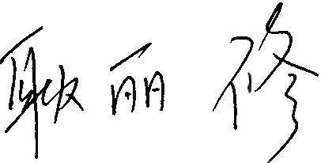 日 期：2022、12、25

审核组成员(签字)： 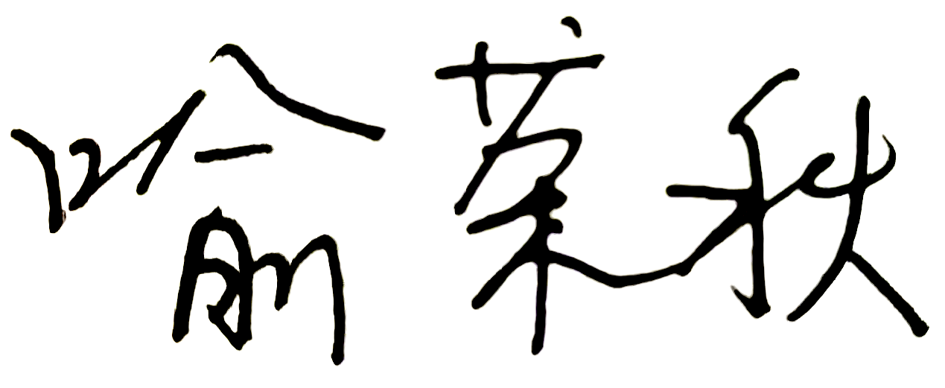 日 期：2022、12、25

北京国标联合认证有限公司(盖章) 日 期：